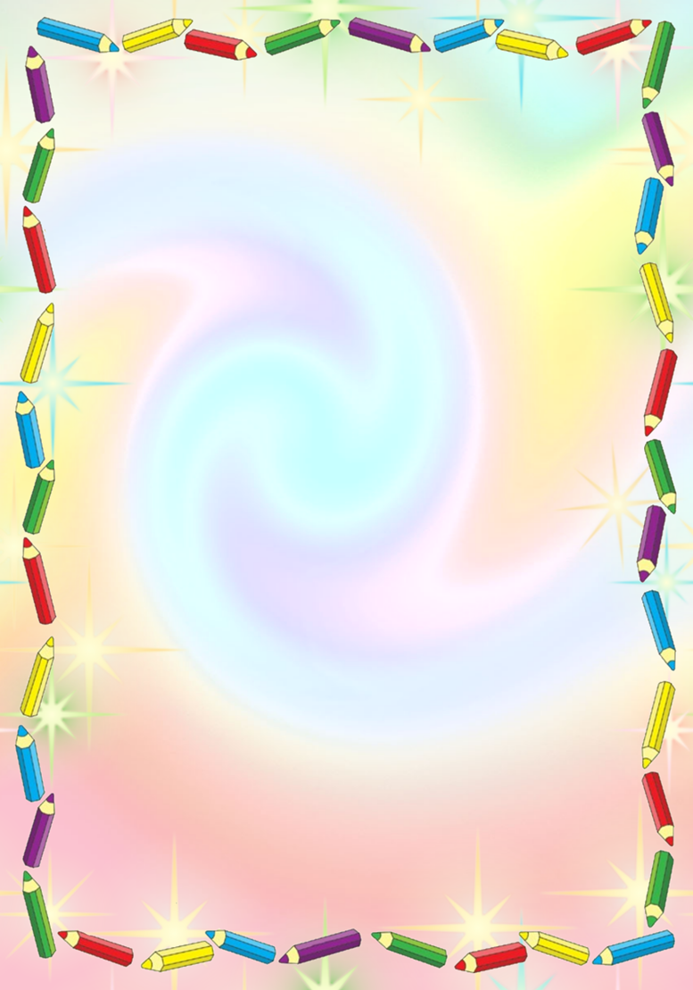
Мастер класс для педагогов
«Нейропсихологические игры
Цель: повышение уровня знаний педагогов об использовании нейропсихологических игр и упражнений в работе с детьми дошкольного возраста.
Задачи:
- Расширить представления педагогов о нейропсихологических технологиях, способствующих умственному и физическому развитию дошкольников;
2. Повысить мотивацию к овладению нетрадиционными методиками, их широкому применению в совместной деятельности с ребенком
2. вовлечь педагогов в совместную игровую деятельность, вызывая интерес к данному виду деятельности;
3. активизировать самостоятельную работу педагогов по расширению знаний по данному вопросу;
4. побуждать педагогов использовать в своей работе новые формы и методы работы, воспитывать положительный эмоциональный настрой и интерес к занятию.

Добрый день, уважаемые коллеги! Сегодня мы с вами рассмотрим одну из нетрадиционных технологий работы с дошкольниками – это нейропсихологические игры и упражнения.
Итак, что же такое нейроигры и нейроупражнения?
Нейроигры – эффективнейшая методика, позволяющая улучшить у ребенка память, внимание, речь, пространственные представления, мыслительную деятельность, мелкую и крупную моторику, то есть это инструмент, который сможет скорректировать психические дисфункции у детей, которые возникают вследствие недостаточного развития межполушарных связей.
Межполушарные связи — что это такое?
Это особый механизм объединяющий левое и правое полушарие в единую интегративную систему.
Левое полушарие отвечает за логическое мышление, анализ,
способности к математике, языковые способности ребенка, письмо, чтение и счет. У большинства людей речевые центры расположены именно в левом полушарии, но интонационная выразительность речи находится в правом полушарии. Благодаря развитию левого полушария, человек имеет возможность последовательно обрабатывать информацию и делать выводы.
Правое полушарие отвечает за воображение и интуицию, оно позволяет человеку мечтать, представлять, фантазировать , сочинять, и учить наизусть, умение планировать, отвечает за образное мышление, креативность, восприятие информации на слух.

Нейропсихологические игры и упражнения помогают не только скорректировать некие нарушения в развитии ребенка, но и разнообразить досуг, заинтересовать дошкольников в выполнении заданий. Разнообразие нейроигр позволяет развивать и совершенствовать не только психические процессы, но и закреплять уже имеющиеся знания.
нейроигры можно использовать, если есть :
• проблемы с памятью;
• снижение внимания при выполнении задания;
• проблемы с усвоением материала;
• зеркальное письмо (пишет буквы наоборот);
• нет чёткого понимания пространственных представлений («лево – право»);
• плохая координация, неуклюжесть;
• излишняя активность либо наоборот медлительность;
• плохо развита мелкая моторика рук (ребенок плохо рисует, пишет, лепит и т. д);
• леворукость;
• тики, заикание, навязчивые движения;
• отмечаются движения языком или другими частями тела, когда он рисует или пишет;
• быстро наступает усталость;
• желание заниматься в основном только тем, что интересно;
• частые головные боли;
• частый плач, проблемы со сном, аппетитом;
• проблемы в поведении, в отношении со сверстниками.

Преимущества использования нейроигр:
- игровая форма обучения;
- простота;
-эмоциональная привлекательность;
- многозадачность, многофункциональность;
- автоматизация звуков в сочетании с двигательной активностью, а не
статичное выполнение заданий только за столом;
-формирование стойкой мотивации и произвольных познавательных интересов;
- формирование партнерского взаимодействия между ребенком и педагогом,
между детьми;
- активизация работы с родителями, повышение компетентности родителей в
коррекционно- развивающем процессе.
Так же нейроигры помогают в развитии и совершенствовании всех высших психических функций.
Принципы применения нейроигр:
1. Принцип «от простого к сложному».
2. Применение нейроигры в начале занятия для активизации мозговых процессов.
3. Нейроигры не заменяют процесс стандартного обучения – они используются параллельно с ним.
Условия эффективности применения в работе нейропсихологических игр и упражнений :
• Педагог должен свободно владеть упражнениями.
• Новые упражнения разучивают сначала поочерёдно каждой рукой, затем двумя руками вместе.
• Периодичность – ежедневно, без пропусков.
• Время занятий – утро, день.
• Занятия проводят как в индивидуальной, так и в групповой формах.
• Продолжительность занятий 10 – 15 минут.
• Одно упражнение не должно занимать более 2 минут.
• Упражнения проводятся по разработанным комплексам (сочетание упражнений для 1, 2 и 3 блоков).
• Внутри комплексов упражнения можно менять местами.
• От детей требуется точное выполнение упражнений.
• Упражнения проводятся стоя или сидя за столом.
• Длительность занятий по одному комплексу составляет две недели
Тесты для определения ведущего полушария:
Тест № 1. Необходимо сцепить (сплести) руки в замок, посмотреть большой палец какой из рук оказался сверху. Если сверху оказался палец левой руки, то следует запомнить букву Л, если правой, то П.
Тест № 2. Представьте, что вы целитесь в мишень. Прицелились? Какой глаз вы закрыли? И соответственно, при закрытом левом глазе запоминаем букву Л, при закрытом правом глазе запоминаем букву П.
Тест № 3. Сложите руки на груди, в так называемой позе «Наполеона». Обратите внимание, кисть какой руки находится сверху? Запоминаем!
Тест № 4. Поаплодируйте друг другу. Вы все молодцы! Но какая же рука была активнее? Запоминаем для себя соответствующую букву.
Итог: Если больше букв П, то активнее правое полушарие, если Л, то левое.

Нейроигры, из которых можно составить комплексы для развития всех блоков головного мозга.
Упражнение 1. Глазодвигательные упражнения. Позволяют расширить поле зрения, улучшить зрительное восприятие, укрепить глазные мышцы.
Суть упражнения – двигать глазами по заданной схеме с фиксированием в определённой точке.
Упражнение 2. Дыхательная гимнастика. «Задувание свечи», «Дыхание», «Удивимся».
Упражнения 3. Телесно-перекрёстные упражнения. «Попробуй повтори».
Упражнение 4. «Нейропризнаки». (провести)
Это Отличное упражнение для закрепление межпространственного мышления и кратковременной памяти.
Перед вами лежит лист, на котором нарисованы геометрические фигуры красного и зеленого цвета. Ваша задача одновременно двумя руками, обвести правой рукой все красные фигуры в кружок, а зеленые левой рукой в квадрат.
Упражнение 5. «Найди и вычеркни» (корректурные пробы)
Развитие внимания, пространственного мышления.
Приготовьте произвольно набранную «мешанину» из различных картинок (цифры и буквы, овощи и фрукты и т. д.) Количество знаков будет зависеть от возраста и подготовки ребёнка. Ребёнок должен найти и зачеркнуть (обвести) обозначенный предмет (картинку, цифру и пр.).
Упражнение 6. «Лабиринт» (провести)
Развитие зрительного внимания, самоконтроля
Предложите ребёнку, глядя на рисунок, помочь Шарику найти дорогу к косточке в подземном лабиринте. Желательно, чтобы сначала ребёнок проложил путь, опираясь только на зрительно-моторную координацию (т. е. одними глазами, и только потом нарисовал путь карандашом.
Упражнение 7. «Графический диктант»
Развитие пространственной ориентации на листе бумаги, произвольного внимания
Вариант 1. Ребёнок должен рисовать (не видя рисунок) по устно инструкции взрослого.
Вариант 2. Графический диктант «Наоборот». В этом варианте, помимо развития пространственных представлений и внимания, идёт работа над повышением самоконтроля у ребёнка. Ребёнок должен рисовать по устной инструкции взрослого, но всё делать наоборот. Если взрослый говорит: «2 клетки влево», ребёнок рисует 2 клетки вправо. Если взрослый говорит: «Вверх», ребёнок рисует вниз и т. д.
Вариант 3. Ребёнку предлагается рисовать, опираясь на зрительной инструкции. (провести)
Упражнение 8. «Услышь букву».
Развитие слухового внимания, скорости реакции
Взрослый достаточно медленно читает текст. Ребёнок должен хлопнуть, когда услышит слово с условленной буквой, и назвать слово, в котором он её услышал.
Более сложный вариант включает работу над переключением, на пример: «На К хлопни в ладоши, на Л топни ногой». (провести)
Текст: «У Ани живёт кот Мурзик. Он весь белый. На лапах тёмные пятна. Хвост длинный и пушистый. Мурзик любит играть в «Кошки-мышки».
Упражнение 9. «Запоминалочка». (провести)
Развитие концентрации внимания, умения следовать инструкции, расширение объёма слухового восприятия и кратковременной памяти
Один из игроков придумывает слово. Затем каждый участник добавляет по одному слову, повторяя фразу целиком. Слова можно вставлять в начало фразы, в середину, в конец. Постепенно фраза становится всё длиннее. Проиграл тот, кто не смог правильно повторить всю фразу.
Улица…. Зелёная улица… Зелёная улица с домиками…. Зелёная улица с красивыми домиками…. и т. д.
Упражнение 10. «Продолжи узор»
Игра на тренировку концентрации внимания.
Ребёнку предлагается дорисовать повторяющиеся элементы узора.
Упражнение 11. «Логико-грамматические задачи» (провести)
Развитие логического мышления, понимания сложных грамматических конструкций:
Предложите ребё нку решить задачи:
1) Термометр показывает 10 градусов тепла. Сколько градусов показывают два таких термометра? (10 градусов тепла.)
2) Что тяжелее: 1 кг ваты или 0,5 кг железа? (1 кг ваты.)
3) Когда гусь стоит на одной ноге, он весит 3 кг. Сколько будет весить гусь, если он встанет на две ноги? (3 кг.)
4) У Марины три карандаша: жёлтый, коричневый, красный. Можно ли сказать, какой самый короткий, а какой самый длинный, если известно, что жёлтый длиннее красного, а красный длиннее коричневого? (Жёлтый – самый длинный, а коричневый – самый короткий.)
Упражнение 12. «Копирование точек».
Развитие пространственной ориентации на листе бумаги, концентрации и распределения внимания
Вариант 1. Предложите ребёнку скопировать точки так, как они рас положены на образце.
Вариант 2. Копирование цветных точек. Происходит переключение деятельности, в данном случае с одного цвета на другой.
Упражнение 13. «Зашумленные картинки» (А. Р. Лурия) (провести)
Развивать зрительного восприятия.
Зашумленные картинки представляют собой контуры наложенных друг на друга предметов, геометрических фигур, букв, цифр, животных, транспорта, посуды и т. д. Ребёнку предлагается назвать очертания всех «спрятанных» предметов.
Упражнение 14. «Нейротаблицы» (провести)
В данных играх необходимо одновременно двумя руками находить одинаковые объекты слева и справа. Объекты могут быть абсолютно разные: дикие и домашние животные, цифры, числа, буквы и т. д.
Можно полностью изменить изображения по вашим педагогическим задачам. Можно играть всей группой на скорость. Можно делиться на команды или научить детей играть вдвоем. Также в эту игру можно играть одному.
Упражнение 15. «Рисование двумя руками». (провести)
Развитие межполушарных взаимодействий.
Ребёнок рисует заданные рисунки двумя руками одновременно по образцу или устной инструкции взрослого. Стрелкой указано направление рисования.
Упражнение 16. «Работа с ритмом» (провести)
Ребёнку предлагается по образцу простучать ритм.
Упражнение 17. «Узоры на песке»
Развитие воображения.
Ребёнку предлагается повторить рисунок с образца на песочном столе. Усложнение: рисовать двумя руками, в разных напрвлениях.
Упражнение 18. «Кулак – ребро – ладонь»
Вариант 1. С помощью схематических изображений (ладошка – силуэт ладони, кулак – кружок, ребро – прямоугольник) педагог выкладывает ритм и предлагает ребёнку повторить.
Вариант 2. Использовать готовые схемы. (провести)
Упражнение 19. «Игра-мемо» 10 мин
Развитие памяти и внимания.
Ребёнок по очереди открывает домики таким образом, чтобы все могли видеть изображенные под ними картинки. Если картинки на плашках одинаковые, то они откладываются. Если картинки на плашках не совпадают, то игрок кладёт их обратно вверх рубашкой. Игра продолжается до тех пор, пока не находятся все плашки с одинаковыми картинками.
Упражнение 20. «Попробуй повтори». (провести)
Суть игры – воспроизвести положение рук, которое видите на карточке и одновременно произнести название картинки, которая расположена над этой позой руки. Используется для стимуляции развития нервной системы, способствует образованию новых нейронных связей. Данную игру рекомендуем воспитателям включать на занятиях, как физкультминутку или в совместную деятельность.
Упражнение 21. «Двойная игра»
Выглядит как два зеркально отраженных лабиринта. Ребенку нужно передвигать два бегунка одновременно.
Эта игра стимулирует работу обоих полушарий головного мозга, влияет на синхронизацию работы глаз и рук, а также развивает концентрацию, усидчивость, внимательность и мелкую моторику.
Упражнение22. «Игра двумя руками».
Вариант 1. Ребёнку предлагаются две ёмкости, зелёные и красные пуговицы. В процессе игры используются сразу две руки. Ребёнок должен расформировать пуговицы по цветам. Например, правой рукой выбираются зелёные, а левой – красные пуговицы.
Вариант 2. Ребёнку предлагается выложить фигуры сразу двумя руками (фигуры должны быть разные).
Упражнение 23. «Нейродорожки»
Ребёнку предлагается пройти по следам ног и ладошек, при этом надо учитывать расположение следов (правая – левая ступня, правая – левая ладошка).
Упражнение 24. «Молчу – шепчу – кричу» (провести)
Следует придумать знаки, которые обозначают, что именно нужно делать по тому или иному сигналу: молчать, шептать или кричать и показывать их ребенку. Он должен реагировать соответствующим образом.
Например, зелёная ладошка – кричу, жёлтая – шепчу, красная – молчу.
Упражнение 24. «Веселые пальчики». (провести)
Ребенок поднимает пальчик с нужным цветом. Сначала играем с одной картинкой на две руки, а затем на каждую руку используем разные картинки.
Упражнение 25. «Фонарики»
Ребёнку предлагается поиграть с «фонариком».
Упражнение 26. «Крестики – нолики». (провести)
Ребёнку предлагается два цветных карандаша. Например. В правой руке синий и рисовать он будет крестик, а в левой красный и рисовать надо нолик.

